Титульник

Оглавление

Введение 3

Глава №1 Создание базового проекта 8

уровень первый – Интерфейс. 8

1.1 Инициализация проекта 9

1.2 Создание сцены 11

1.3 Создание ландшафта 12

1.4 Создание камеры 14

1.5 Управление 15

1.6 Добавление персонажа 17

1.7 Отображение Ogre3d во внутренних окнах Stratum 19

1.8 Итоговая схема и порядок вычисления 21

Наполнение проекта 23

1.9 Подключение фона 23

1.10 Источник света 26

1.11 Эффекты (Частицы) 30

1.12 Добавление объектов 38

1.13 Добавление окна, на примере окна помощи – help 41

1.14 Добавление окон:(help не работает, а звук не проверял) 42

1.15 Добавление других объектов: (не работает) 48

1.16 Итоговая схема и порядок вычисления 50

Глава №2 Управление данными 52

2.1 Управление объектами 53

Глава №3 Конструирование и проектирование моделей/имиджей/связей 55

Ресурсы 56

Как создать ландшафт 59

Объекты 59

Глава №4 Создание имиджа 60

Приложение 61

# Введение

1. Назначение

Данная технология сборки проекта предоставит вам возможность создать проект для демонстрации 3d объектов в приложении Stratum и возможностями Ogre3d.

2. Возможности

Технология позволяет смоделировать 3d сцену и наполнить её 3d объектами и реалистичностью (светом, звуком, погодными условиями). Тем самым провести демонстрацию локаций, различных погодных эффектов, 3d объектов.

Самое широкое применение — во многих современных компьютерных играх, а также как элемент кинематографа, телевидения, печатной продукции.

Полезность продукта в целом

качества, границы примеения, возможности описать для каждой фишки проекта.

Алгебра-логика проекта:

схема А-Л

* Объект – модель реального физического тела в компьютере;
* 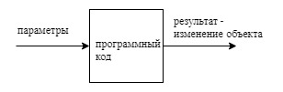Ресурс – программный код, содержащий параметры некоего объекта (код как проводник/параметры влияют на …)(см.Рис.1);

Рисунок 1 - Ресурс

* Сцена – виртуальное пространство моделирования, пространственное отображение всех 3d элементов и трехмерных тел в 3d виде окна текущего чертежа;
* Окно – отображает проекцию цены на экран, «окно» в мир сцены;
* 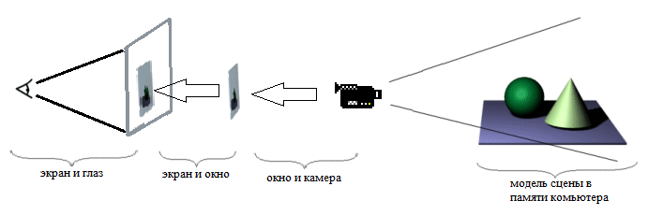Ландшафт – 3d поверхность в сцене, является «землёй»;

Рисунок 2 – Демонстрация окна в логике машины

* Камера – элемент управления видимостью сцены;
* Кнопка – элемент управления камерой и персонажем;
* Ползунок – элемент манипулирования над неким параметром;
* Частица – вид ресурса, имитирующий погодные условия;
* Персонаж – вид объекта, предназначенный для перемещения по сцене.

3.1 Структура документа

* 1 глава – предназначена для общего создания проекта
* 2 глава – предназначена для обучения возможностями пользователю управлять даными/имиджами/объектами так как угодно пользователю, но не затрагиваю программный код.
* 3 глава – предназначена для…
* 4 глава – предназначена для…
* В Приложении (см. Прил.) находятся пути к имиджам и прогрммный код, необходимый для реализации проекта, по гиперссылкам в тексте можно перейти к ссылаемому разделу или месту в документе.

3.2 Структура проекта ?что важно в архиве

Файлы проекта

Под проектом подразумевается совокупность ресурсов, необходимых для работы модели. Пока проект не загружен он представляет собой набор некоторых файлов, располагающихся, в общем случае, в одной директории. Существуют следующие стандартные файлы (по расширениям):

SPJ - Файл проекта (старое расширение - PRJ), содержит различную информация о текущем состоянии модели. Существует один на проект, создается при создании проекта.

СLS - Файл имиджа, содержит описание одного имиджа. Создается при добавлении в проект нового имиджа. При редактировании всегда сохраняется его предыдущая версия с расширением BAK. При удалении из среды переименовывается в файл с расширением DEL. При необходимости его можно восстановить, переименовав обратно CLS.

STT - Файл состояния, содержит значения переменных некоторого имиджа (или всей модели). Создается при записи состояния.

VDR - Файл графического пространства. Создается при сохранении некоего графического пространства и содержит все графические объекты, в нем располагающиеся.

MAT - Файл матрицы, содержит описание и данные матрицы. Возникает при создании матрицы в модели.

Дополнительно, модель может использовать файлы различных графических форматов, звуков, баз, видео, текстов, которые рекомендуется так же расположить в каталоге проекта для поддержания целостности информации.

Имидж - одно из ключевых понятий среды Stratum. Термин "имидж" полностью соответствует термину "класс", принятому в объектно-ориентированном проектировании.

Имидж - прототип объекта из реального мира, модель, шаблон (см. Структура проекта). Имеет структуру. Обладает свойствами и поведением, которые следуют из его устройства.

Каждый имидж имеет уникальное имя, отличающее его от других.

Основные составляющие имиджа.

1. Математическая модель, описываемая на специальном языке.

2. Переменные, которые автоматически выделяются из математической модели.

3. Визуальное изображение. Изображение может быть представлено иконкой, выбранной из предложенного списка, или рисунком, созданным в графическом редакторе.

4. Схема класса. За каждым имиджем может быть закреплена схема, например:

Экземпляры имиджа (объекты)

Имидж - это шаблон, на основании которого на схеме создается необходимое число экземпляров этого имиджа (объектов). Значения переменных у них как правило различны. Экземпляры имиджа могут иметь свои имена. Изменение имиджа ведет к изменению каждого его экземпляра.

Проект - Логическое объединение информационных материалов (файлов),связанных с определенной работой пользователя в среде Stratum. Для удобства каждый новый проект создается в отдельном каталоге, (иногда, когда есть несколько связанных проектов, имеет смысл расположить их в одном).

Проект может состоять из библиотеки классов, информационных и графических ресурсов, текущих настроек среды, состояний переменных. Ресурсы проекта можно для удобства распределить по нескольким подкаталогам.

Различные проекты могут быть связаны в гиперпроект.

Классы и объекты

Объектно-ориентированный подход разработки в среде подразумевает наличие базовых понятий в виде объектов и классов. Гради Буч дает следующее определение: “Объект обладает состоянием, поведением и индивидуальностью; структура и поведение схожих объектов определяют общий для них класс. Термины “экземпляр класса” и “объект” взаимозаменяемы”. Термин "имидж" соответствует классу, а экземпляр имиджа - объекту. Для работы с классами и объектами существует ряд специальных функций.

Состояние объекта характеризуется перечнем всех возможных свойств (обычно статических) данного объекта и текущими значениями (обычно динамическими) каждого из этих свойств. Тот факт, что объект характеризуется состоянием, означает, что он занимает определенное пространство в памяти. Множество значений переменных, входящих в объект, образуют область состояния объекта.

понятия проекта и технологии

проект – набор имиджей... , как устроена машина

технология – как создать проект, как водить машину

пролог(необходимо для) и эпилог(выводы) – писать

# Глава №1 Создание базового проекта

основные понятия

персонаж

сцена

…

алгоритмы реализации выполнять пошагово

## уровень первый – Интерфейс.

В этой главе описывается алгоритм для запуска и создания проекта.

доступно путешествие по ландшафту и возможность упасть с его края☺, осмотр окружения с одной точки.

Второй вариант возможен для демонстрации: локации, различных погодных эффектов, объектов, которые достаточно осмотреть с одой точки, и объектов изнутри. Если устраивает 2-й вариант, то следует исключить пункт 1.6.

Что необходимо чтобы проект существовал:

* Базовая основа (Параграф 1.1 и 1.7)
* Ландшафт (Параграф 1.2 и 1.3)
* Камера (Параграф 1.4 и 1.5)
* Перемещение (Параграф 1.6)

### 1.1 Инициализация проекта

Для начала нашей работы необходимо подключить ряд библиотек. Это обеспечит программе доступ к ряду готовых имиджей и классов, работающих с имиджами программы Ogre3d. В последующем мы будем дополнительно подключать файлы, 3d объекты и др. Для структуризации в папке проекта будем объединять файлы одной логистики в отдельные каталоги, для грамотной иерархии ресурсной базы. Это облегчит нам перемещение по файлам проекта и поможет программе в быстром поиск файлов.

Итак, приступим.

В корневую папку, в которой будет находится будующий проект, разрхивировать архив «StratumOgre.zip» (см. Рис.3). Папки «Image» и «OgreExtension» являются библиотеками. Image хранит готовые имиджи, а OgreExtension – саму програму Ogre3d и орневые имиджы, на основе которых созданы имиджы, хранящиеся в библиотеке «Image». В папку «3d_library» будем сохранять: ландшафты, изображения, материалы, объекты, частицы, персонажи и т.п. Файл «resource.cfg» хранит прописанные пути к ресурсам проекта. Программный код файла см. Прил.2.1.

Далее создаём новый проект в приложении Stratum, указав путь в корневую папку: Запустить приложение → Файл → Новый → Проект… → В «Имени файла и путь» нажимаем «Обзор» и указываем путь в корневую папку.

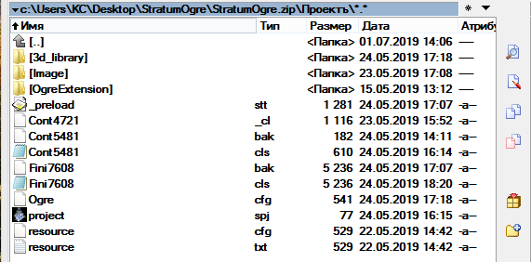Вывод: ...

Рисунок 3 – Содержние архива

### 1.2 Создание сцены

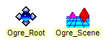Необходим для…

Создаём необходимые имиджи:

Рисунок 4 – Схема имиджей №1

* «Ogre_Root» (см. Прил.1.1)[1]

что\для чего\

* «Ogre_Scene» (см. Прил.1.1)

что\для чего\

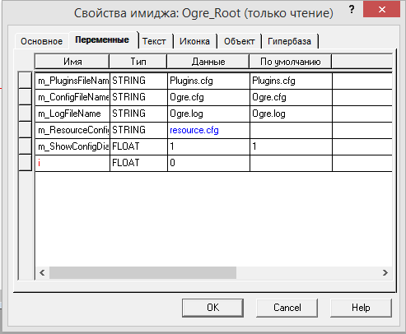В свойствах имиджа «Ogre_Root» прописываем путь к файлу с ресурсами (см. Рис. 5).

Рисунок 5 – свойства имиджа «Ogre_Root»

Ввывод: …

### 1.3 Создание ландшафта

В этом параграфе разберём создание ландшафта и глобальной сцены. Без них невозможно отображение поверхности. И …

В папку 3d_library необходимо поместить 3d объект ландшафта(формат *.mesh) и изображение, как он будет выглядеть(формат *.jpg). Для упрощения, в качестве примера, воспользуйтесь готовыми объектами: «Plane01.mesh» и «grass.jpg», более подробно о создании ландшафта и ручной корректировке изображения см. Глава №3.

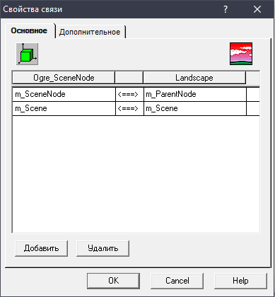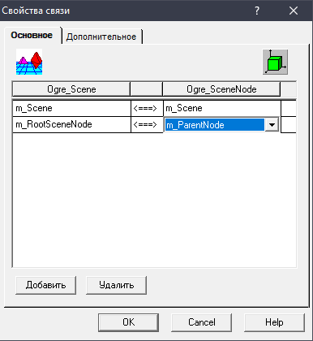Создадим глобальную сцену, задающей систему координат для указания глобальных позиций, размеров и поворота для всех подключенных к ней объектов и являющейся связующем узлом: «Ogre_SceneNode» (см. Прил.1.1). Провести связь с имиджем «Ogre_Scene» (см. Рис.6).

Рисунок 6 – Связь «OgreSceneNode-Landscape»

Рисунок 7 – Связь «OgreScene-OgreSceneNode»

Теперь вставим имидж «Landscape» (см. Прил.1.2), соединим с «Ogre_SceneNode» (см. Рис.7) и установим свойства (см. Табл.1).

|  |  |  |  |
| --- | --- | --- | --- |
| Таблица 1 – Свойства имиджа «Landscape» | | | |
| Имя | Тип | Данные | Описание |
| m_Name | STRING | Plane01 | Название ландшафта |
| m_MeshName | STRING | Plane01.mesh | Его 3D модель (*.mesh) |
| MateriaName | STRING | grass | Название текстуры |
| TextureName | STRING | grass.jpg | Что будет изображено на ландшафте (*.jpg) |

Вывод: …

### 1.4 Создание камеры

Этот пункт необходим для создания камеры. Камера связывает окно и сцену между собой и даёт пользователю наблюдать за происходящим (см. Рис.2).

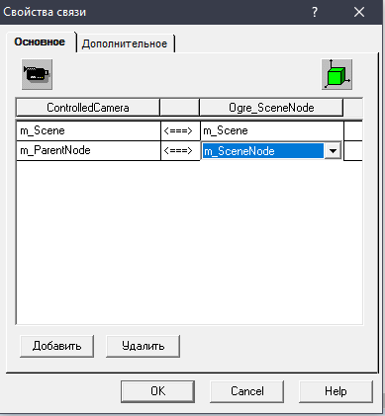Вставляем имидж «ControlledCamera» (см. Прил1.2). Соединим её с глобальной сценой (см. Рис.8).

Настроим свойства имиджа (см.Табл.2).

Рисунок 8 – Связь «OgreSceneNode»

|  |  |  |  |  |
| --- | --- | --- | --- | --- |
| Таблица 2 – Свойства имиджа «ControlledCamera» | | | | |
| Имя | Тип | Данные | По умолчанию | Описание |
| Sensitivity | FLOAT | 0.01 | 0.01 | Чувствительность |
| CameraDistance | FLOAT | 15 | 15 | Дистанция камер |
| DefaultPositionY | FLOAT | 8 | 0 | Высота по умолчанию |
| IsDefault | FLOAT |  | 0 | Сбросить значения камеры |
| NegativeCamera | FLOAT |  | 0 | Инверсия |

Вывод: …

## 

### 1.5 Управление

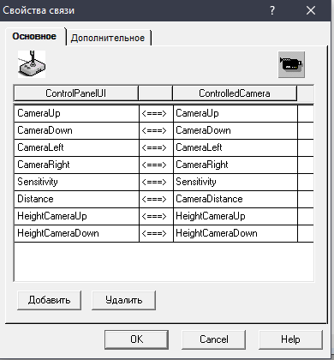Управление необх …

Рисунок 9 – Связь «ControlPanelUI-ControlledCamera»

Вставим имидж «ControlPanelUI» (см. Прил.1.2) для управления камерой и в последствии персонажем и проведём связь с камерой (см. Рис.9). Настройки управления см. Табл.3.

На данном этапе схема получилась вот такая (см. Рис.11). Управление возможно через нажатие мышкой по клавишам на панели управления (см. Рис.10).

|  |  |
| --- | --- |
| Таблица 3 – Свойства имиджа «ControlledCamera» | |
| Клавиша | Описание, соответственно |
| W A S D | Перемещение персонажа: вперёд, влево, назад, вправо |
| ↑↓→← | Управление камерой: вверх, вниз, вправо, влево |
| Q E | Дальность камеры: вперёд, назд |
| Z X | Высота камеры: вверх, вниз по координате Y |
| Space | Прыжок |
| правая кнопка мыши | Переместиться к объекту |
| Иконка человека | Переместиться к персонажу |
| иконка знака вопроса | Вызвать помощь |
| иконка знака вопроса | Закрыть помощь |
|  | Регулировка скорости передвижения персонажа |
|  | Регулировка чувствительности, скорости поворота |
|  | Регулировка дистанции от камеры до персонажа |

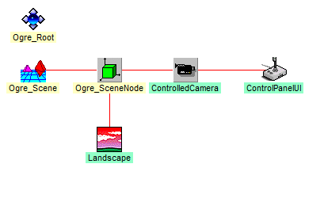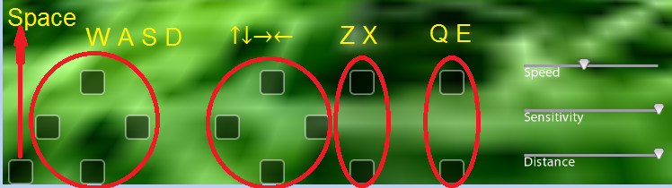Вывод:

Рисунок 11 – Схема имиджей №2

Рисунок 10 – Панель управления

### 1.6 Добавление персонажа

В дальнейшем, когда наш проект будет увеличиваться в объеме или при реализации других

На данный момент у нас есть 1 персонаж с анимацией: Sinbad. переместим файл Sinbad.zip в папку 3d_library и укажем путь к архиву в файле resource.cfg (см. Прил.2.2).

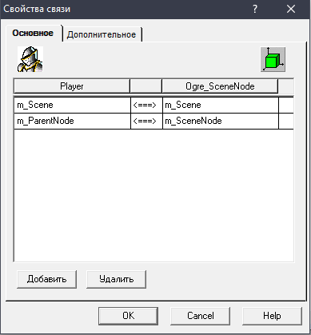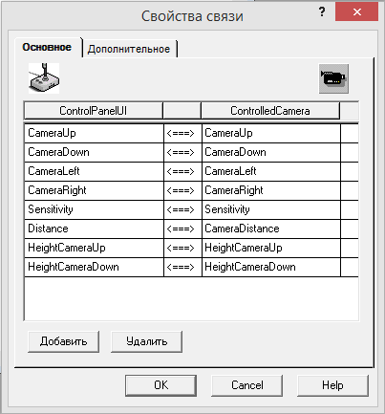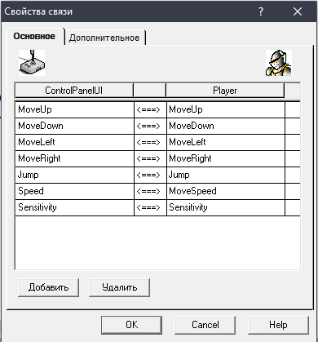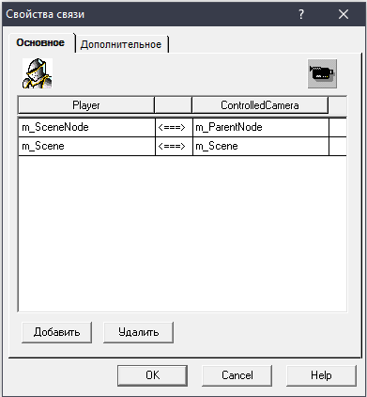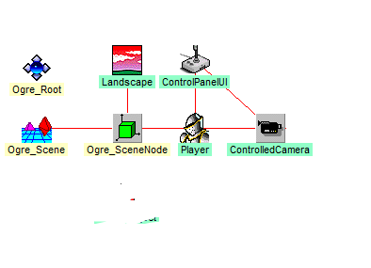Вставим имидж «Player» (см. Прил.1.2) и проведём связи таким образом (см. Рис.12) и установим следующие свойства связей (см. Рис.13-16).

Рисунок 14 – Связь «Player-OgreSceneNode»

Рисунок 16 - Связь «ControlPanelUI-Player»

Рисунок 13 – Связь «Player-ControlledCamera»

Рисунок 12 - Схема имиджей №3

Рисунок 15 – Связь «ControlPanelUI-ControlledCamera»

Установим свойства имиджей. (см. Табл.4)

|  |  |  |  |
| --- | --- | --- | --- |
| Таблица 4 – Свойства имиджа «Player» | | | |
| Имя | Тип | Данные | Описание |
| m_Name | STRING | player |  |
| m_MeshName | STRING | sinbad.mesh |  |
| m_MaterialName | STRING |  |  |
| m_Visible | FLOAT | 1 | Visible позволяет сделать объект невидимым (если есть принудительная коллизия) |
| CollisionBox | FLOAT | 0 | CollisionBox – создаёт принудительный куб, который заставляет объект быть непроходимым. |
| VisibleBox | FLOAT | 0 | VissibleBox – позволит показать куб |
| AnimationRun | STRING | RunBase |  |
| AnimationWalk | STRING | RunBase |  |
| AnimationStand | STRING | RunBase |  |
| OffsetY | FLOAT | 8 |  |

Вывод: …

## 

### 1.7 Отображение Ogre3d во внутренних окнах Stratum

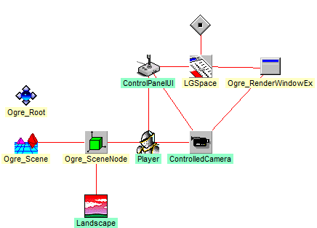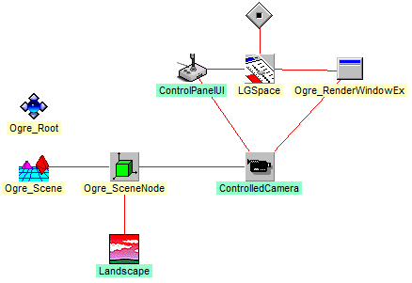Этот пункт необходим для корректного отображения Ogre3d во внутренних окнах Stratum.

Рисунок 18 - Схема для проекта с персонажем

Необходимы следующие имиджи:

* Имидж «LGSPACE» (стандартная библиотека Stratum UNIT.LIB);
* Имидж «Ogre_RenderWindowEx» (см. Прил.1.1);
* «Контактная площадка» (создание описано ниже);

Имиджи нужно врезать в схему таким образом (см. Рис.17-18).

Рисунок 17 - Схема для проекта без персонажа

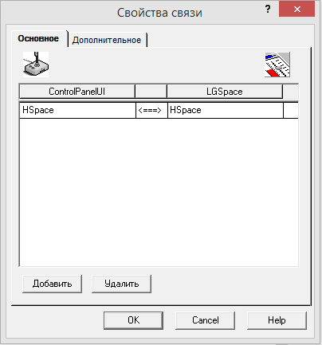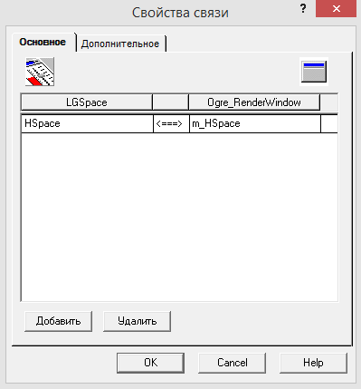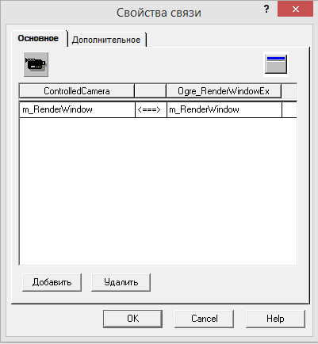Проводим связи имиджей «ControlledCamera» и «Ogre_RenderWindowEx», «Ogre_RenderWindowEx» и «LGSpace», «ControlPanelUI» и «LGSpace» (см. Рис. 19-21).

Рисунок 20 – Связь «LGSpace-OgreRenderWindow»

Рисунок 19 – Связь «ControlledCamera-OgreRenderWindowEx»

Для проведения связи между контактной площдкй и имиджем «LGSpace» необходимо создать саму контактную площадку для этого необходимо: в главном имидже нажать пкм, затем «создать контактную площадку», затем «свойства имиджа», в высветившимся окне перейти по вкладке «Текст» и записать следующую строчку:

Рисунок 21 – Связь «ControlpanelUI-LGSpace»

Handle HSPASE

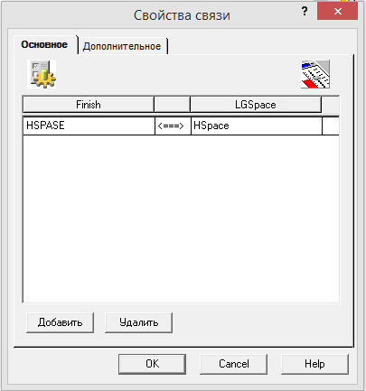Затем провести связь (см. Рис.22).

Для изменения размера окна необходимо зайти в свойства имиджа «Ogre_RenderWindowEx» и изменить парамтры (см. Табл.5).

Рисунок 22 – Связь «Finish-LGSpace»

|  |  |  |  |  |
| --- | --- | --- | --- | --- |
| Таблица 5 – Перемнные имиджа «Ogre_RenderWindowEx» | | | | |
| Имя | Тип | Даные | По умолчнию | Описание |
| m_Width | FLOAT | 1024 | 640 | Ширина окна |
| m_Height | FLOAT | 728 | 480 | Высота окна |

Вывод:

### 1.8 Итоговая схема и порядок вычисления

Итоговые схемы (см. Рис.17-18).

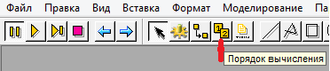

Рисунок 23 – Панель инструментов

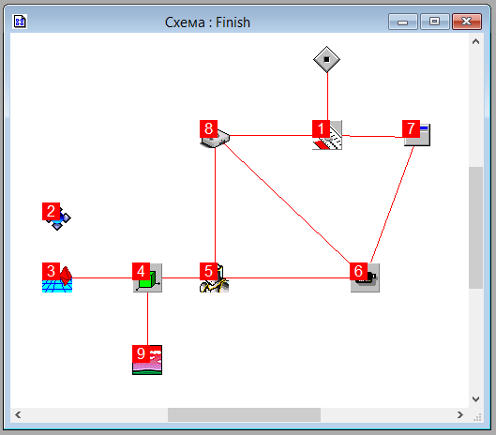Необходимо назначить порядок вычисления для правильной работы проекта и уменьшения вероятности программного сбоя. Для этого в панели инструментов нажмём на «Порядок вычисления» (см. Рис.23) и не торопясь, по порядку (см. Рис 24-25) нажмём на все имиджи. Если совершили ошибку, то необходимо начать «Порядок вычисления» с начала, т.е. с первой позиции.

Рисунок 24 – Порядок вычисления с персонажем

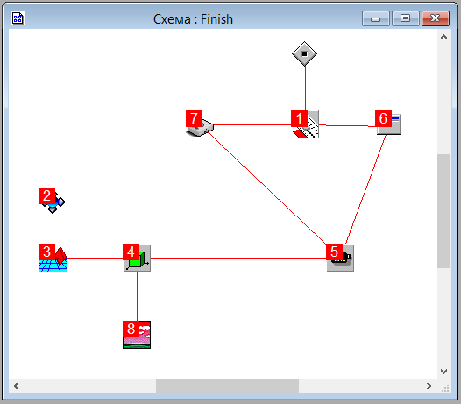

Рисунок 25 – Порядок вычисления без персонажа

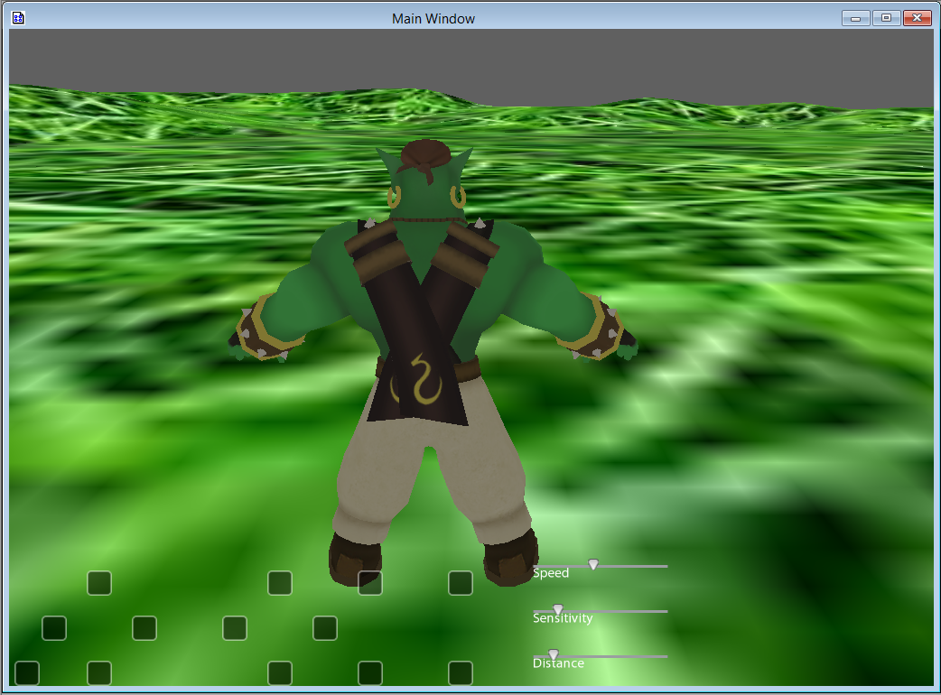Вывод: …

Рисунок 26 – Запуск базового проекта

На этом создание базового проекта завершено. При запуске вы увидите параметры закуска приложения Ogre3d, а после нашу сцену (см. Рис.26). Если есть неудобства с камерой или с персонажем, то всегда можно изменить параметры, опираясь на описание переменных в имидже и на выше полученные знания.

## Наполнение проекта

Во второй части главы мы будем доводить базовый проект до реалистичности: наполним сцену светом и приятным фоном; добавим пару объектов, научимся ими управлять; заставим идти дождь.

### 1.9 Подключение фона

Пустые задники

В «skybox» (небесная коробка или фон сцены) находится файл «TropicalSunnyDay.material» и 6 изображений формата *.png (см. Рис.27).

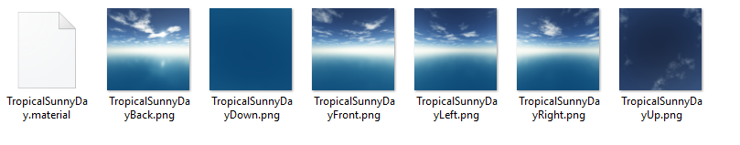Теперь добавим папку в библиотеку файла «resource.cfg» (см. Прил.2.3).

Рисунок 27 – Содержание папки «skybox»

В имидже «Ogre_Scene» присваиваем имя материала «SkyBox» (см. Табл.6).

|  |  |  |  |
| --- | --- | --- | --- |
| Таблица 6 – Свойства имиджа «Ogre_Scene» | | | |
| Имя | Даные | По умолчнию | Описание |
| m_SkyBoxMaterialName | TropicalSunnyDay |  |  |

Вообще, можно самостоятельно подключить любой фон, для этого необходимо найти 6 изображений (Север, Юг, Восток, Запад, Верх, Низ) любого формата (желательно *.png или *.jpg), и изменить содержание файла «*.material», где * - название фона (см. Прил.2.5). В «cubic_texture» по порядку (см. ниже) прописывав изображения, составляя куб, название изображения должно заканчиваться названием его положения в кубе. Например, имея 6 изображений: 1.png, 2.png, 3.png, 4.png, 5.png, 6.png; каждое из которых отвечает за своё местоположение в порядке следования (Север, Юг, Восток, Запад, Верх, Низ), необходимо их переименовать так: 1Back.png, 2Front.png, 3Left.png, 4Right.png, 5UP.png, 6Down.png:

cubic_texture *Back.png *Front.png *Left.png *Right.png *UP.png *Down.png separateUV

В итоге получаем небо (см. Рис.28).

Вывод: …

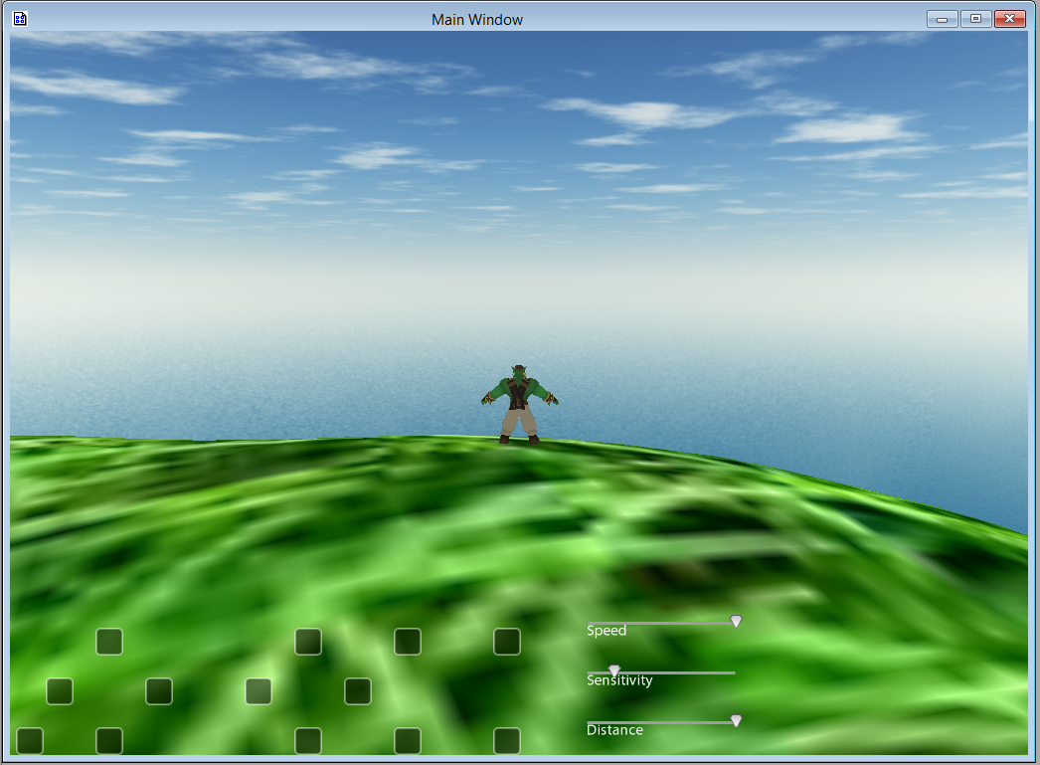

Рисунок 28 – Демонстрация неба в сцене

### 1.10 Источник света

Имидж нужен для …

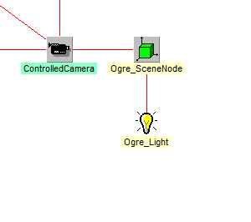Для использования света необходимы два имиджа:

* для размещения света «Ogre_SceneNode» (см. Прил.1.1);
* и сам имидж света Ogre_Light (см. Прил.1.1).

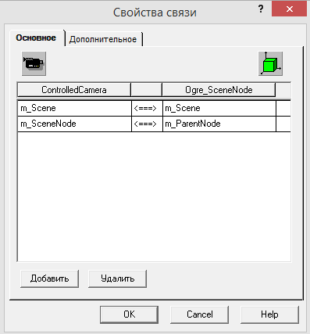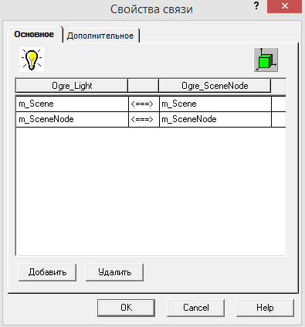Проводим связи (см. Рис.29-31).

Рисунок 29 – Схема имиджей для сцены камеры №1

Рисунок 31 – Связь «ControlledCamera-OgreSceneNode»

Рисунок 30 – Связь «OgreLight-OgreSceneNode»

Устанавливаем свойства имиджей (см. Табл.7-8).

|  |  |  |  |
| --- | --- | --- | --- |
| Таблица 7 – Свойства имиджа «Ogre_SceneNode» | | | |
| Имя | Даные | По умолчнию | Описание |
| m_PositionY | 100 |  |  |
| m_PositionZ | 50 |  |  |
| m_RotationY | 1.4 |  |  |

|  |  |  |  |
| --- | --- | --- | --- |
| Таблица 8 – Свойства имиджа «Ogre_Light» | | | |
| Имя | Даные | По умолчнию | Описание |
| m_Name | light1 |  |  |
| m_Diffuse | rgb(255,255,191) | rgb(255,255,255) | m_Diffuse – цвет |
| m_Type | 2 | LT_POINT | m_Type – тип  Типы: 1 – LT_POINT – точечный (см. Рис.32);  2 – LT_DIRECTIONAL – направленный (см. Рис.33);  3 – LT_SPOTLIGHT – конусный (см. Рис.34) |
| m_PowerScale | 10000 | 100000 | С помощью PowerScale устанавливаем интенсивность |

В итоге: …

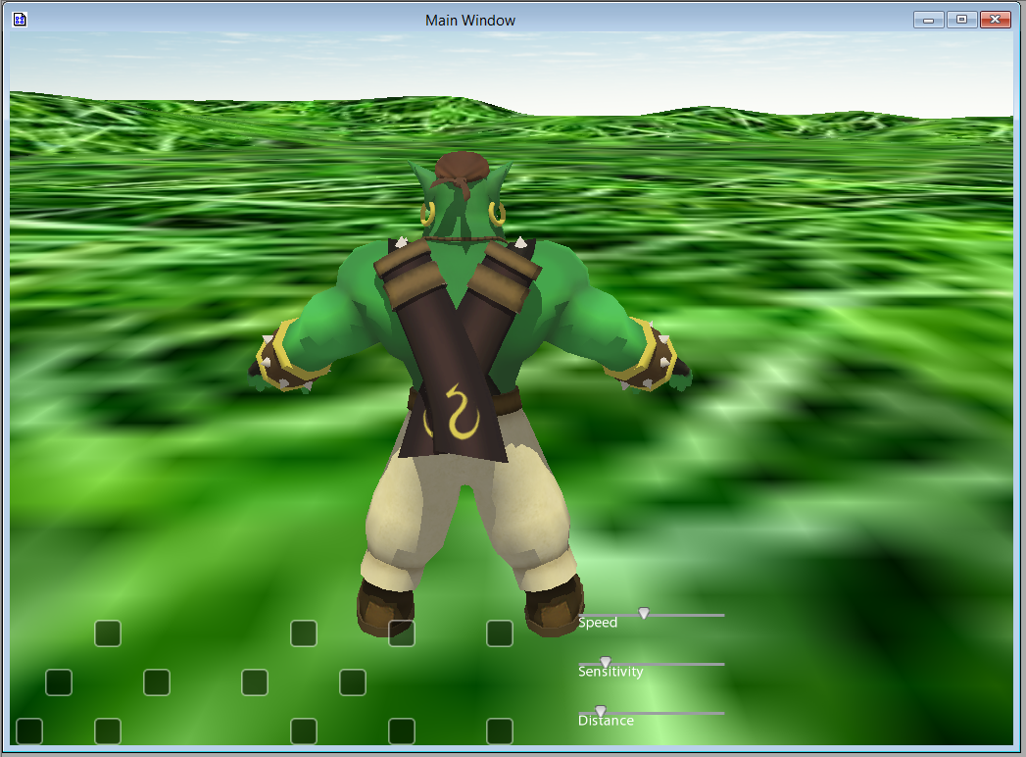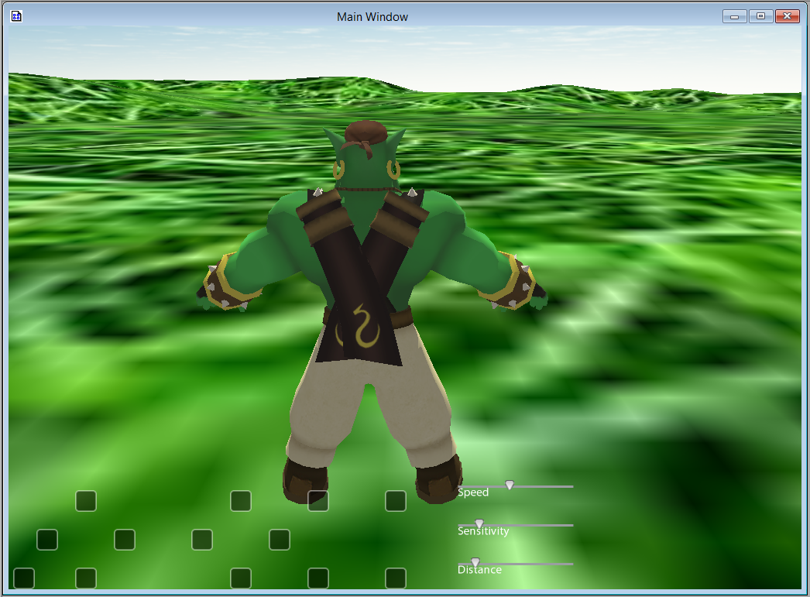

Рисунок 33 – Направленный тип света

Рисунок 32 – Точечный тип света

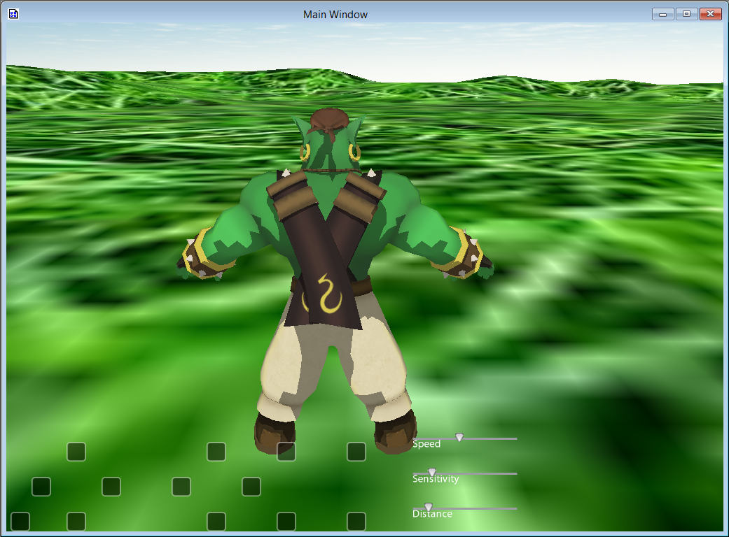

Рисунок 34 – Конусный тип света

### 1.11 Эффекты (Частицы)

Этот параграф необходим для отображения падения неких частиц, тем самым создавая эффекты погодных условий.

В качестве примера создадим дождь. Для этого нам понадобится папка «precipitation», содержащая 3 файла: «WaterDrop.material» - связь (см. Прил.2.7), «WaterDrop.particle» - содержащая параметры осадков (см. Табл.9 и Прил.2.6), и изображение формата «*.png» «WaterDrop.png» - изображение частицы.

|  |  |
| --- | --- |
| Таблица 9 – Переменные «WaterDrop.particle» | |
| Название | Описание |
| particle_system * | Название осадков (WaterDrop) |
| material * | Название метода в файле WaterDrop.material (WaterDrop) |
| particle_width *  particle_height * | Ширина частицы(1)  Высота частицы(1) |
| quota * | квота (число частиц в 1 цикле, чем меньше число, тем быстрее направление падения корректируется камерой, если имидж подключён к камере) (5000) |
| billboard_type * | Тип спрайта – точечный щит (point) |
| emitter * | Эмиттер (Ellipsoid) |
| height *  width * | Высота (1000) площади падения частиц  ширина (1000) площади падения частиц |
| inner_height *  inner_width * | (0.9)  (0.9) |
| emission_rate * | частота эмиссии (насыщенность частиц в площади) (100) |
| direction *,*,* | Направление (1, -1, 0) (см. другие значения в Табл.11) |
| velocity * | Скорость падения частиц (100) |

где *(1) – число, в скобках – стандартное значение

Из архива папку «precipitation» поместим в папку «3d_library». В файле resource.cfg необходимо указать путь к новой папке. Для этого добавим строку (или см. Прил.2.4):

FileSystem=./3d_library/precipitation

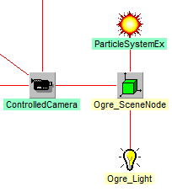Теперь вставляем имидж «ParticleSystemEx» (см. Прил.1.2). Соединим его с узлом света вот таким образом (см. Рис.35). Установив свойства связи (см. Рис.36) и зададим имиджу свойства (см. Табл.10.1).

Рисунок 35 – Схема имиджей для осадков, зафиксированными за камерой

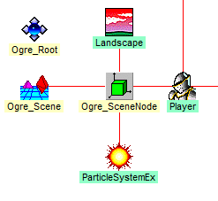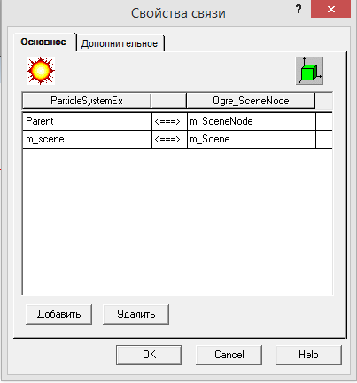Теперь дождь всегда будет зафиксирован над камерой, направление будет корректироваться в зависимости от её положения, т.к. имидж подключен к её сцене (к её координатной плоскости). Если необходимо зафиксировать осадки за координатной плоскостью сцены (сделать независимым от положения камеры), то необходимо имидж частиц «ParticleSystemEx» связать с другой сценой «Ogre_SceneNode» также как с прошлой (см. Рис.36), которая подключена к ландшафту (см. Рис.37) и изменить параметры направления движения частиц в файле «WaterDrop.particle» (см. Табл.12) и параметры расположения в имидже «ParticleSystemEx» (см. Табл.10.2).

Рисунок 37 – Схема имиджей для осадков, зафиксированными за ландшафтом

Рисунок 36 – Связь «ParticleSystemEx-OgreSceneNode»

Теперь необходимо проверить порядок вычисления проекта, итоговая схема (см. Рис.) находится в пункте 1.16 (Ссылка).

В итоге получаем дождевые осадки (см. Рис.38).

|  |  |  |  |
| --- | --- | --- | --- |
| Таблица 10.1 – Свойства имиджа «ParticleSystemEx» | | | |
| Имя | Даные | По умолчнию | Описание |
| Name | WaterDrop |  | название системы частиц |
| X | -100 |  | её расположение |
| Y | 100 |  |  |
| Z | -100 |  |  |
| ParticleName | WaterDrop |  |  |
| Таблица 10.2 – Свойства имиджа «ParticleSystemEx» | | | |
| X | -100 |  | её расположение |
| Y | 100 |  |  |
| Z | -100 |  |  |

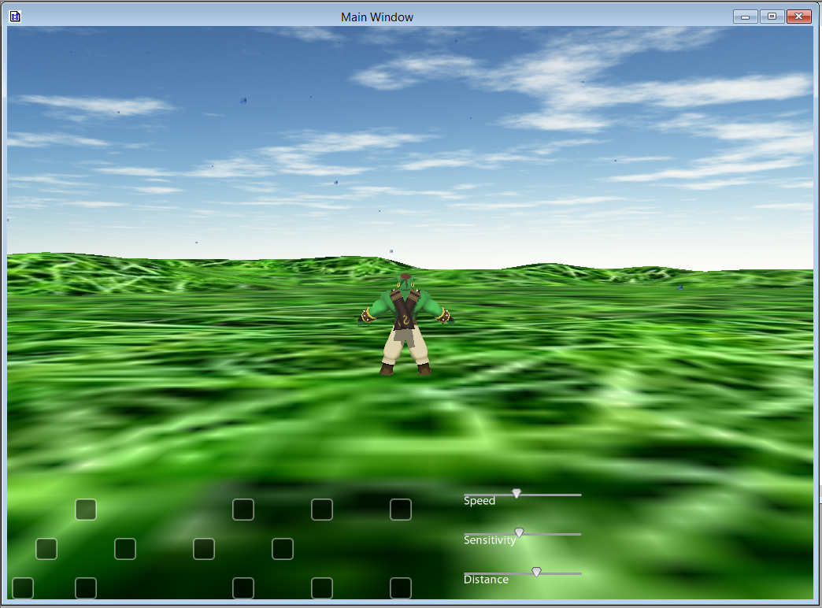

Рисунок 38 – Пример дождевых осадков

На примере слабо видны осадки, т.к. мы задали небольшие параметры. Сами параметры можно менять как захочется. Например, таблица 11 содержит параметры направления падения частиц, в нашем случае – имитирует направление ветра, а Изображение №40 покажет стороны света для главной сцены.

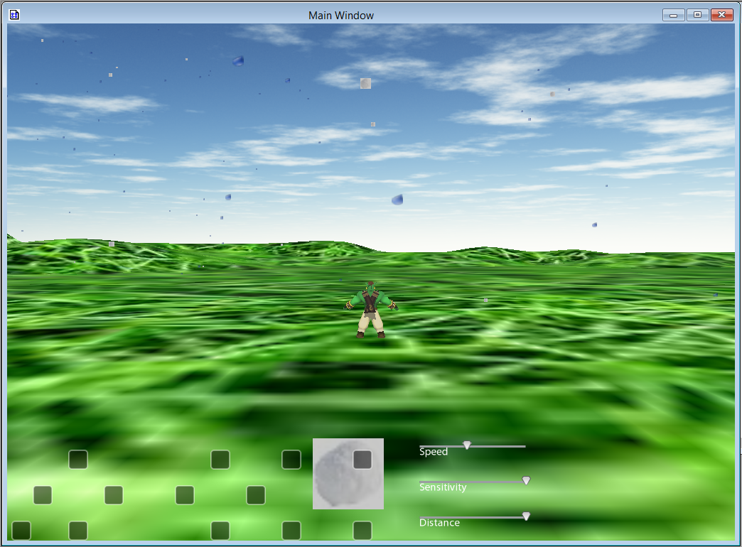Можно изменить вид осадков и его свойства так, как вам угодно, для этого необходимо найти изображение любого формата (желательно *.png или *.jpg) с прозрачным фоном (или сделать фон прозрачным самим, обращаться к сети Интернет), а то будет как в примере (см. Рис.39), и изменить файл «*.material», вставив вместо старого названия изображения новое или создать новый метод, просто скопировав первый и также изменив название изображения (см. Прил.2.8):

Рисунок 39 - Пример дождя с градом

texture_unit

{

texture *.png

tex_address_mode clamp

}

И в файле «*.particle» где * - название осадков, изменить название вида осадков и указать новые параметры для осадков.(см. Прил.2.6 и Прил.2.7).

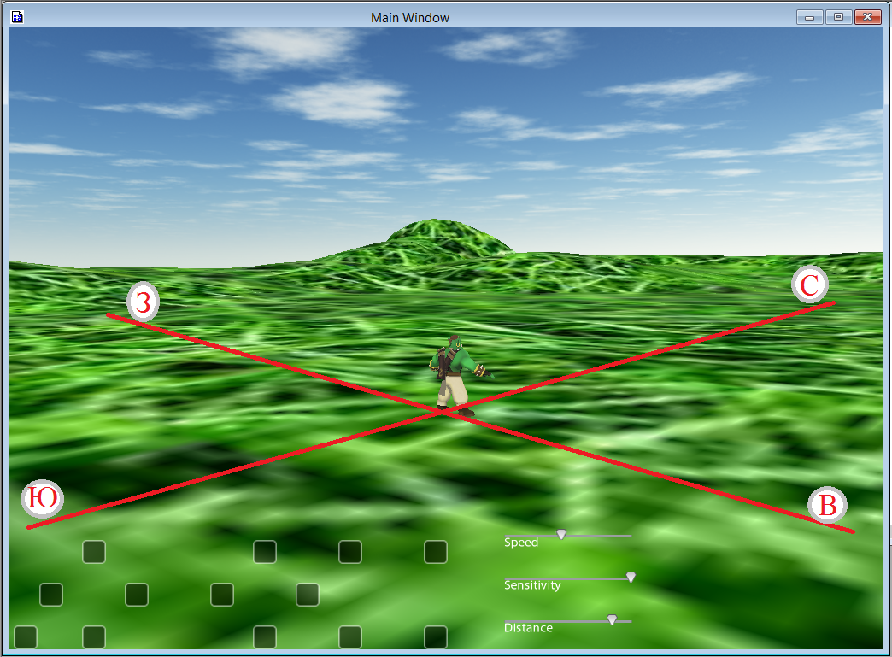Можно скопировать метод «particle_system» и создать другой вид осадков не удаляя первый, например, добавить град (см. Прил.2.9). Не забудьте поменять название осадков в свойствах имиджа «ParticleSystemEx», если необходим один вид осадков, для добавления вторых осадков, например, хочется сделать дождь с градом, необходимо добавить второй имидж «ParticleSystemEx», подключить к сцене и записать туда название новых осадков. Теперь на сцене идет дождь с градом (см. Рис.39).

Рисунок 40 – Стороны света

|  |  |  |  |  |
| --- | --- | --- | --- | --- |
| Таблица 11 – Возможные значения переменной «direction», указывающее направление падения частиц, зафиксированные за камерой | | | | |
| X | Z | Y | Направление | Направление по компасу |
| 0 | 0 | 0 | Нет осадков | - |
| 0 | 0 | 1 | За камерой, строго вниз | Безветрие, управление координатой Y |
| 0 | 0 | -1 | За камерой, строго вверх |
| 0 | 1 | 0 | За камерой, строго от камеры | Не реалистично (нет угла), управление координатой Z |
| 0 | -1 | 0 | За камерой, строго на камеру |
| 0 | 1 | 1 | За камерой, строго вниз | С[2] |
| 0 | 1 | -1 | За камерой, строго вверх |
| 0 | -1 | 1 | Перед камерой, в плоскости XZ, вниз | Ю |
| 0 | 1 | -1 | Перед камерой, в плоскости XZ, вверх |
| 1 | 0 | 0 | Строго вправо | Не реалистично (нет угла), управление координатой X |
| -1 | 0 | 0 | Строго влево |
| 1 | 0 | 1 | За камерой, в 4-й четверти, вниз | В |
| 1 | 0 | -1 | За камерой, в 4-й четверти, вверх |
| -1 | 0 | 1 | За камерой, в 3-й четверти, вниз | З |
| -1 | 0 | -1 | За камерой, в 3-й четверти, вверх |
| 1 | 1 | 0 | За камерой, в 4-й четверти | Ю-В |
| 1 | -1 | 0 | Перед камерой, в 1-й четверти | С-В |
| -1 | 1 | 0 | За камерой, в 3-й четверти | Ю-З |
| -1 | -1 | 0 | Перед камерой, во 2-й четверти | С-З |
| 1 | 1 | 1 | За камерой, в 4-й четверти, вниз | Ю-В |
| 1 | 1 | -1 | За камерой, в 4-й четверти, вверх |
| 1 | -1 | 1 | Перед камерой, во 2-й четверти, вниз | С-В |
| 1 | -1 | -1 | Перед камерой, во 2-й четверти, вверх |
| -1 | 1 | 1 | За камерой, в 3-й четверти, вниз | Ю-З |
| -1 | 1 | -1 | За камерой, в 3-й четверти, вверх |
| -1 | -1 | 1 | Перед камерой, в 1-й четверти, вниз | С-З |
| -1 | -1 | -1 | Перед камерой, в 1-й четверти, вверх |

|  |  |  |  |  |
| --- | --- | --- | --- | --- |
| Таблица 12 – Возможные значения переменной «direction», указывающее направление падения частиц, зафиксированные за ландшафтом | | | | |
| X | Z | Y | Направление | Направление по компасу |
| 0 | 0 | 0 | Нет осадков | - |
| 0 | 0 | 1 |  | Безветрие, управление координатой |
| 0 | 0 | -1 |  |
| 0 | 1 | 0 |  | Не реалистично (нет угла), управление координатой |
| 0 | -1 | 0 |  |
| 0 | 1 | 1 |  |  |
| 0 | 1 | -1 |  |
| 0 | -1 | 1 |  |  |
| 0 | 1 | -1 |  |
| 1 | 0 | 0 |  | Не реалистично (нет угла), управление координатой |
| -1 | 0 | 0 |  |
| 1 | 0 | 1 |  |  |
| 1 | 0 | -1 |  |
| -1 | 0 | 1 |  |  |
| -1 | 0 | -1 |  |
| 1 | 1 | 0 |  |  |
| 1 | -1 | 0 |  |  |
| -1 | 1 | 0 |  |  |
| -1 | -1 | 0 |  |  |
| 1 | 1 | 1 |  |  |
| 1 | 1 | -1 |  |
| 1 | -1 | 1 |  |  |
| 1 | -1 | -1 |  |
| -1 | 1 | 1 |  |  |
| -1 | 1 | -1 |  |
| -1 | -1 | 1 |  |  |
| -1 | -1 | -1 |  |

|  |  |  |  |
| --- | --- | --- | --- |
| Таблица 13 – XYZ | | | |
| X | Y | Z | свойства |
|  |  |  |  |
|  |  |  |  |
|  |  |  |  |
|  |  |  |  |
|  |  |  |  |
|  |  |  |  |
|  |  |  |  |

Если необходимо добавить другой вид погодных условий или подключить его к совершенно другой сцене, созданной вами, то необходимо объяснить логику взаимосвязи координатных плоскостей сцен в одном проекте.

_________

Вывод: …

### 1.12 Добавление объектов

Этот параграф необходим для наполнения сцены различными объектами.

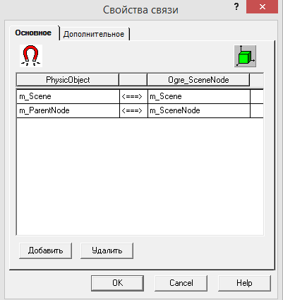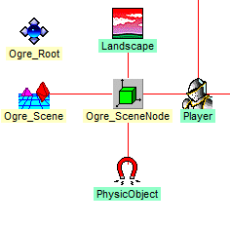Для добавления объектов вставим имидж «PhysicObject» (см. Прил.1.2), подключив его к глобальной сцене - имиджу «Ogre_SceneNode». Проведём связь (см. Рис.42). Устанавливаем свойства имиджа (см. Табл.14).

Рисунок 42 – Связь «PhysicObject-OgreSceneNode»

Рисунок 41 – Схема глобальной сцены с добавлением объекта

|  |  |  |  |
| --- | --- | --- | --- |
| Таблица 14 – Свойства имиджа «PhysicObject» | | | |
| Имя | Тип | Даные | Описание |
| m_Name | STRING | sinb | Имя объекта |
| m_MeshName | STRING | sinbad.mesh | Имя файла объекта |
| PositionX | FLOAT | 20 | Координата X |
| PositionY | FLOAT | 0 | Координата Y |
| PositionZ | FLOAT | 20 | Координата Z (см. Рис.43) |
| RotationX | FLOAT | 0 | Наклон по оси Y в радианах |
| RotationY | FLOAT | 0 | Наклон по оси Z в радианах |
| RotationZ, RotationY, RotationX | FLOAT | 0, 0, 0 | Наклон по оси X в радианах, по оси Z, по оси Y соответственно (см. Рис.44) |
| SizeX, SizeY, SizeZ | FLOAT | 1, 1 1 | Множитель масштаба по X, Y, Z соответственно |
| OffsetY | FLOAT | 8 | (см. Рис.45) |

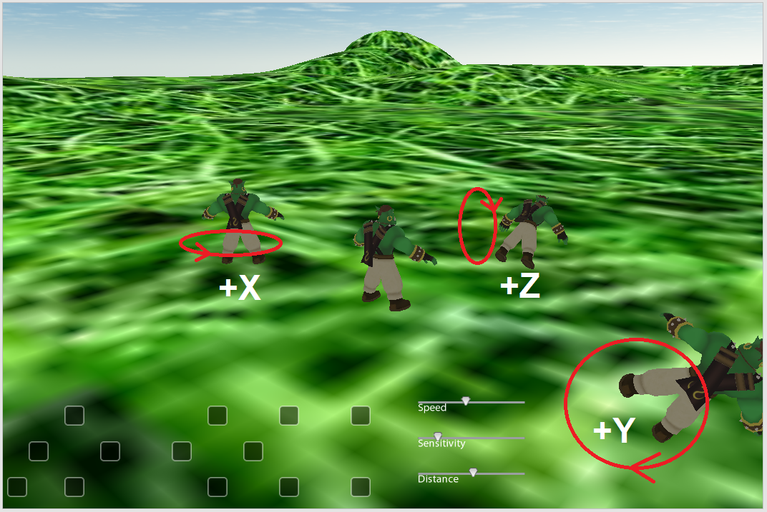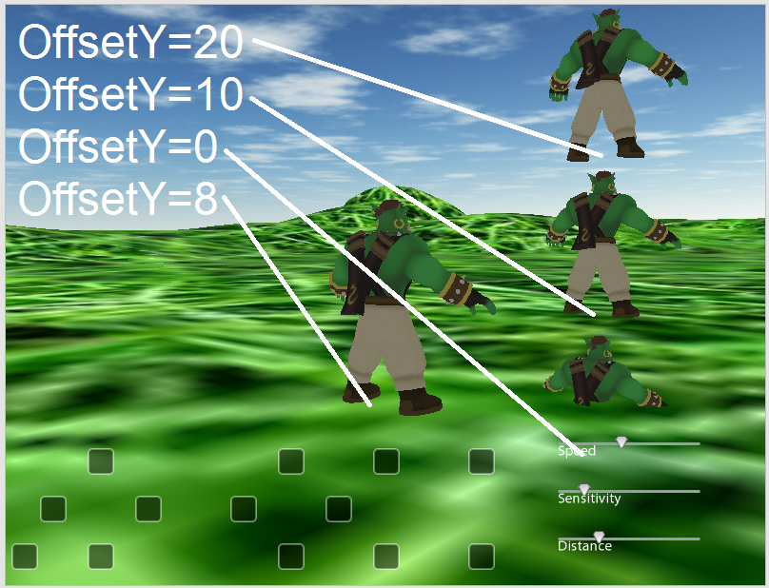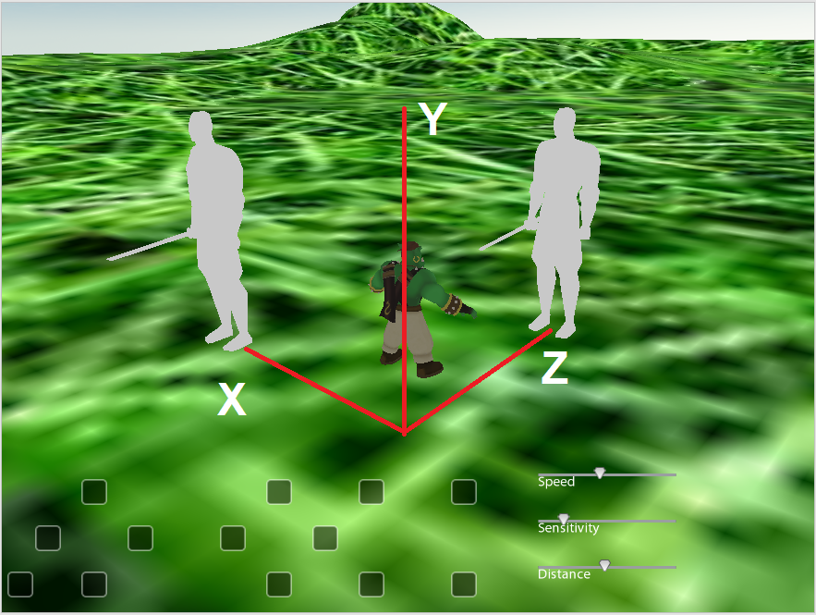

Рисунок 44 – Углы наклона объектов

Рисунок 45 -

Рисунок 43 – система координат глобальной сцены

Так как мы вставляем «огр – пирата», то указывать путь в файл – библиотеке «resource.cfg» не нужно, уто уже было проделано (см. Параграф 1.6). Необходимо проверить порядок вычисления проекта, итоговая схема (см. Рис.) находится в пункте 1.16 (Ссылка).

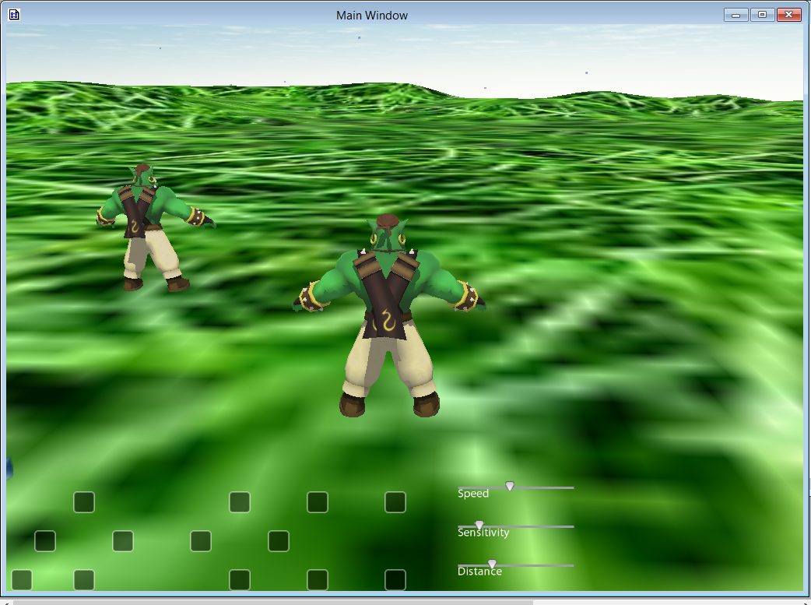В итоге по координатам (20,0,20) в координатной плоскости ландшафта появился объект (см. Рис.46).

Рисунок 46 – Добавление объекта на сцену

Для добавления других объектов необходимо найти *.zip файл с объектом, добавить путь в файл – библиотеке «resource.cfg», добавить в проект имидж «PhysicObject», и проделать с ним всё тоже самое.

Чуть позже, в другой главе документа, пойдёт рассказ о том, как управлять отдельными переменными объекта, тем самым, заставляя его перемещаться по координатной плоскости, менять размеры, управлять с клавиатуры и т.п. (см. Пар.2.1)

### 1.13 Добавление окна, на примере окна помощи – help

|  |  |  |  |  |
| --- | --- | --- | --- | --- |
| Таблица 14 – Свойства имиджа «MessageWindowOneButton» | | | | |
| Имя | Тип | Даные | По умолчнию | Описание |
| Name | STRING | Help |  | Имя объекта |
| TextureName | STRING | Panel.png |  |  |
| ButtonText | STRING | Ok |  |  |
| TextFilePath | STRING | 3d_library\Help.txt |  |  |
| WindowWidth | FLOAT | 500 |  |  |
| WindowHeight | FLOAT | 300 |  |  |

Этот параграф необходим для

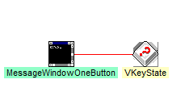Создадим вот такую схему (см. Рис.47). Для этого нам понадобится 2 имиджа: VKayState (стандартная библиотека Stratum UNIT.LIB) и MessageWindowOneButton (см. Прил.1.2). Проведём связь между ними и установим свойства имиджей (см. Табл.1-2).

Рисунок 47

|  |  |  |  |  |
| --- | --- | --- | --- | --- |
| Таблица 15 – Свойства имиджа «VKeyState» | | | | |
| Имя | Тип | Даные | По умолчнию | Описание |
| KeyCode | FLOAT | 73* |  | код виртуальной клавиши |

*-код клавиши «ш(i)»

Теперь, при нажатии клавиши «ш(i)» на клавиатуре, появляется окно помощи (см. Рис.48). Для удобства можно поменять кнопку на любую другую, список клавишь см. Прил.3.

### 

Рисунок 48

### 1.14 Добавление окон:(help не работает, а звук не проверял)

Окно с кнопкой можно получить с помощью класса MessageWindowOneButton

Окно без кнопки с помощью класса

WindowFileText

Для звука используем класс AudioPlayer из OgreExtension

Соберем следующую схему:

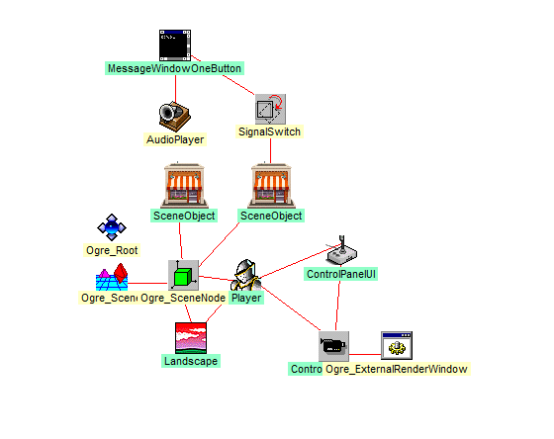

При нажатии на SceneObject кнопками мыши активируются переменный LMBClick, RMBClick, MMBClick -–левая, правя, средняя кнопка мыши. Присоединим к данному свойству имидж SignalSwitch, который будет работать переключателем, где Signal – от SceneObject, State – к окну.

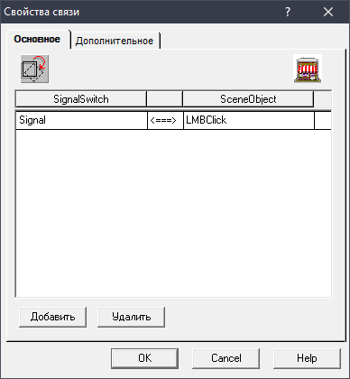

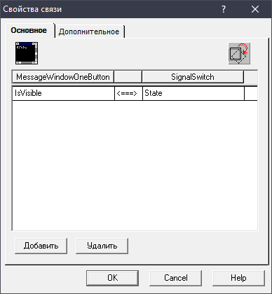

Также соединим аудиоплеер с окном:

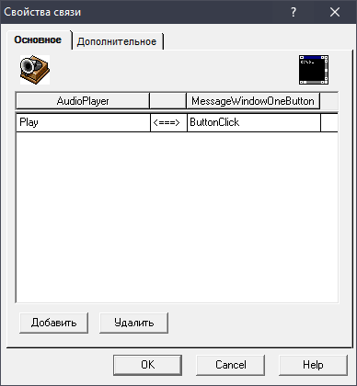

Укажем путь к аудио, можно также указать громкость звука:

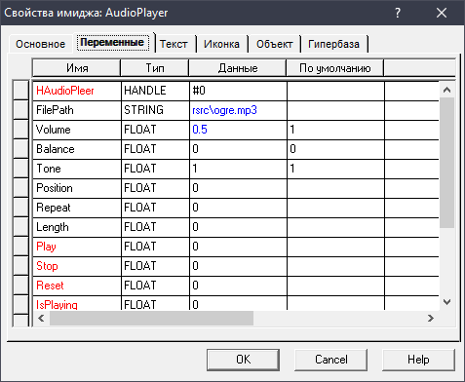

Для окна укажем следующие настройки:

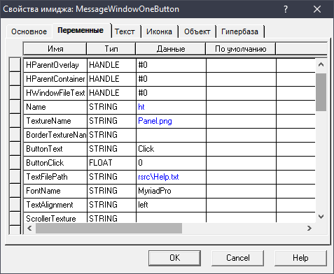

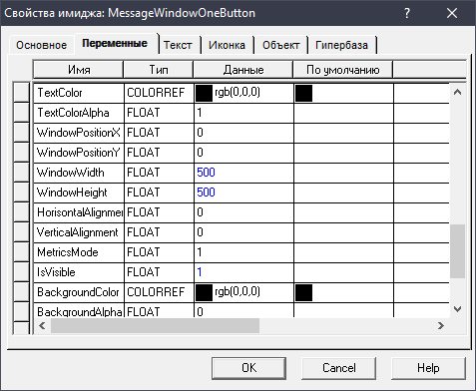

Теперь при нажатии на один из объектов появится окно:

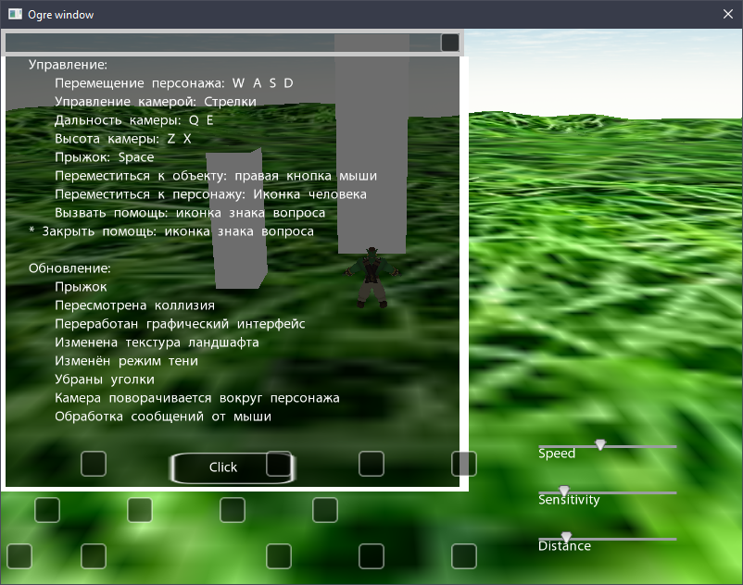

### 1.15 Добавление других объектов: (не работает)

Создадим такую схему:

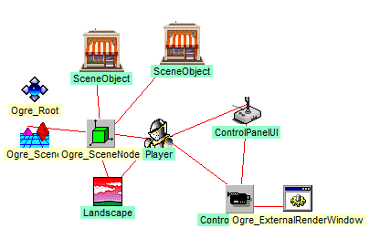

Соединим имиджи к глобальному узлу также, как ландшафт:

Изменим следующие свойства:

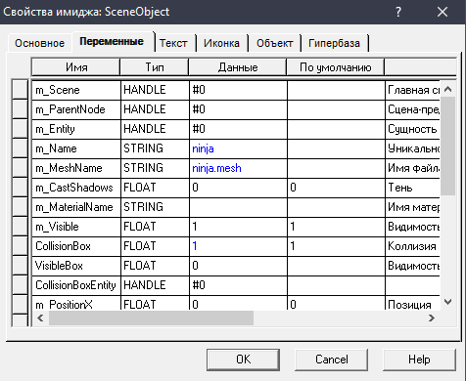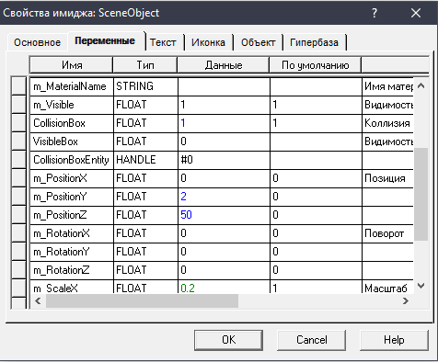

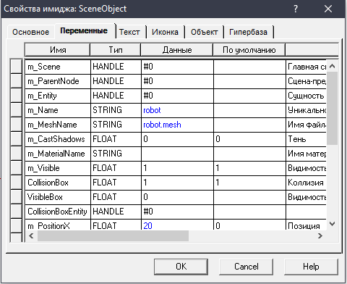

Где:

CollisionBox – создаёт принудительный куб, который заставляет объект быть непроходимым.

VissibleBox – позволит показать куб полигона объекта.

Visible позволяет сделать объект невидимым (если есть принудительная коллизия)

↑ - логические переменные (1-0)

В итоге:

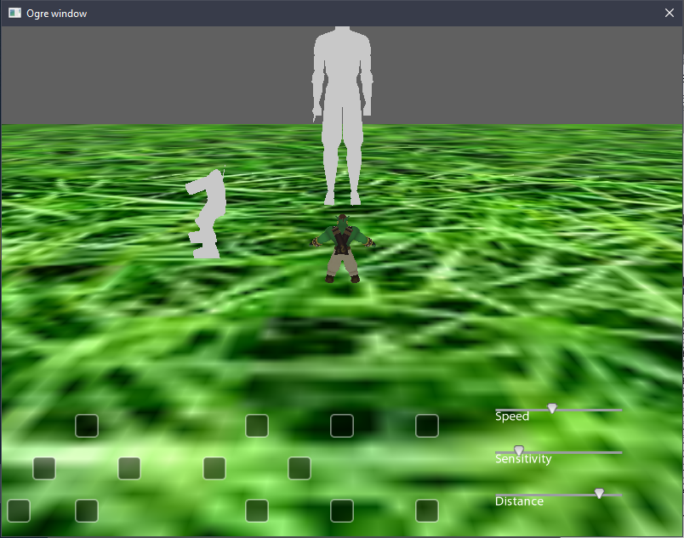

### 1.16 Итоговая схема и порядок вычисления

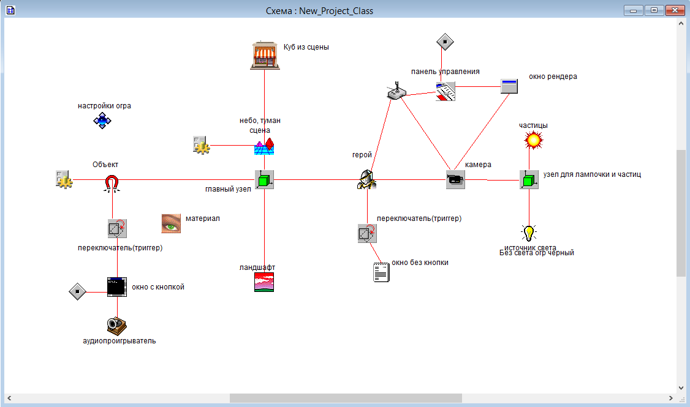

Рисунок 45

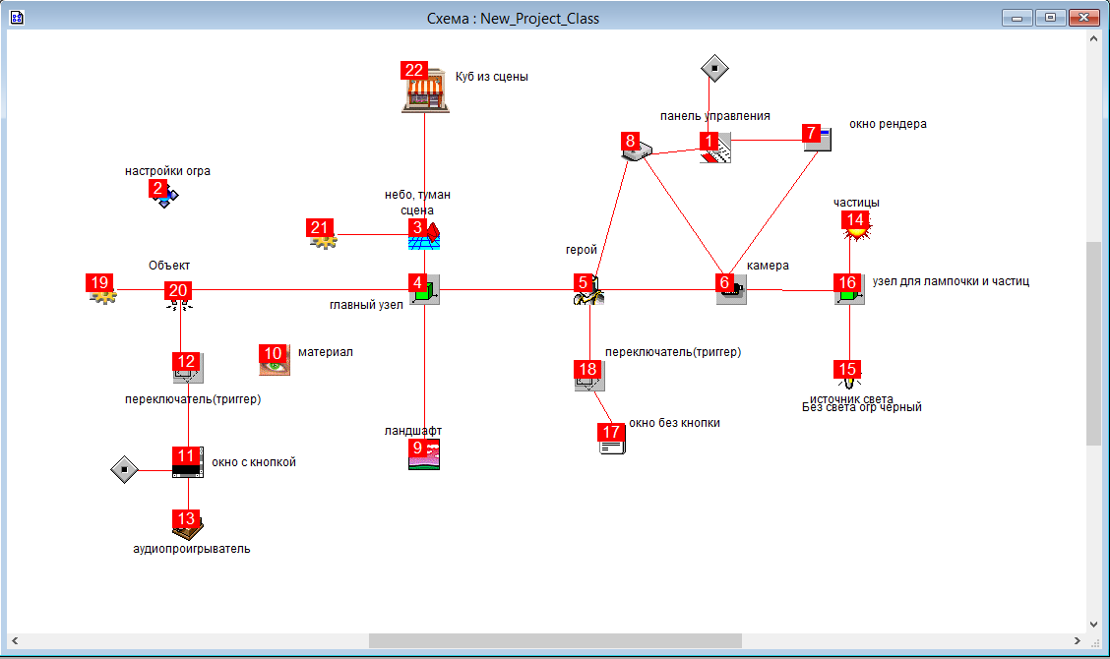

Рисунок 46

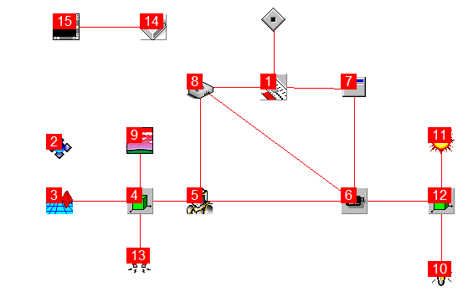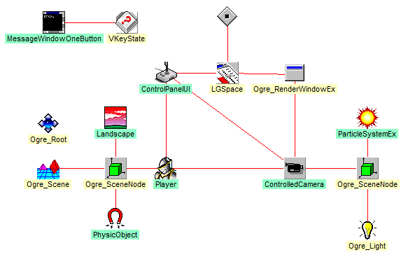

Рисунок 48

Рисунок 47

# Глава №2 Управление данными

уровень второй

### 2.1 Управление объектами

# Глава №3 Конструирование и проектирование моделей/имиджей/связей

уровень третий

## 3.1 Создание карты

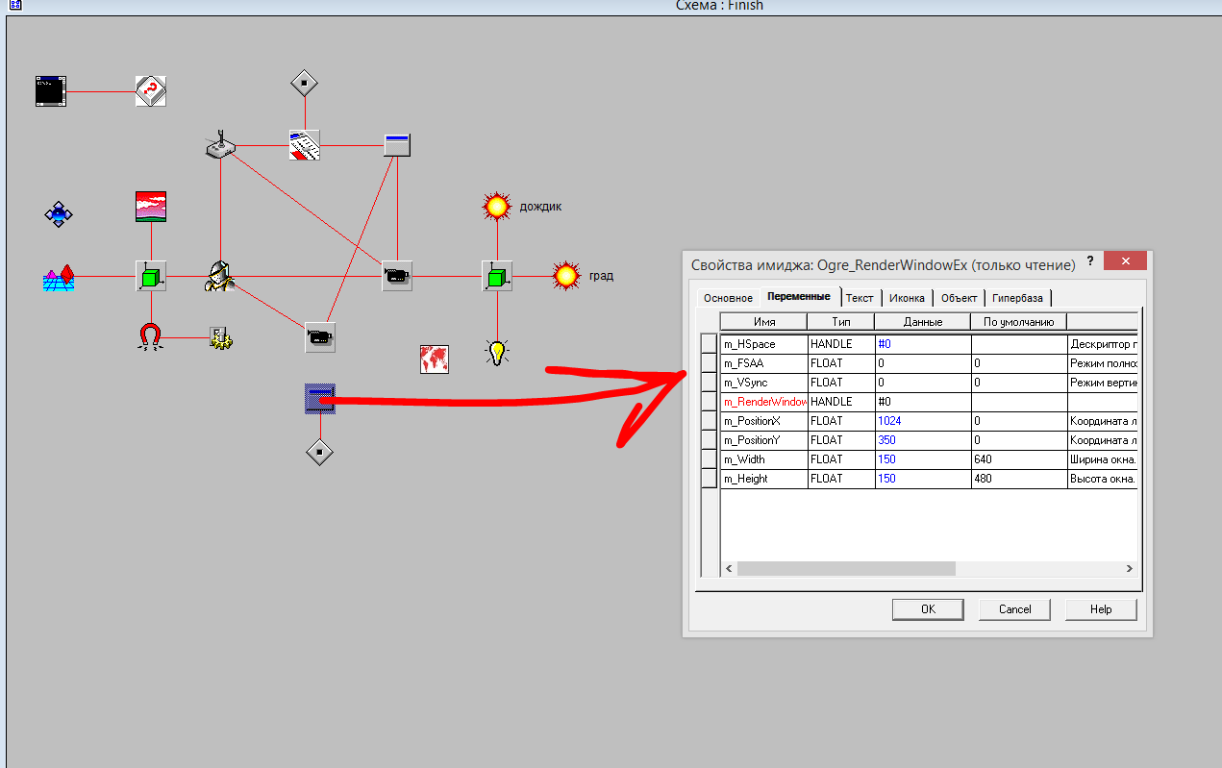

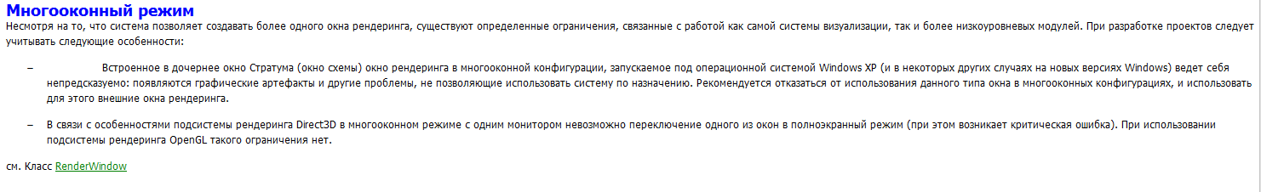

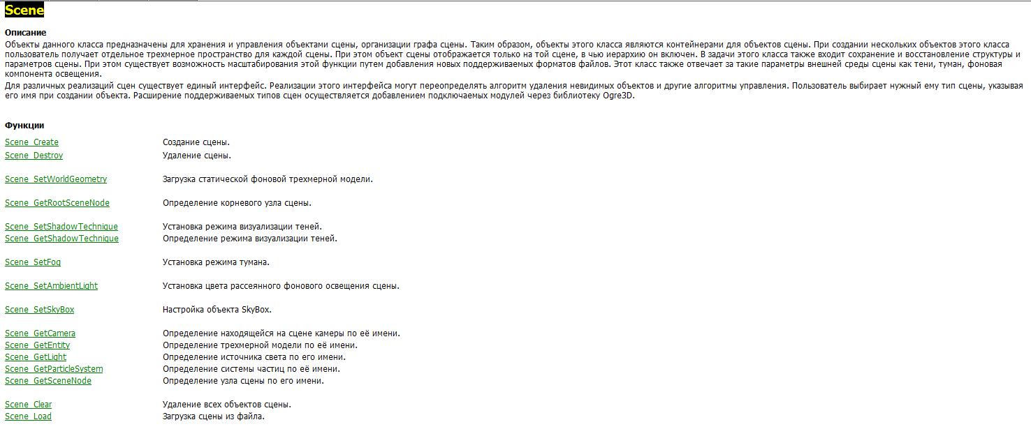

Detailed Description

Represents a layer which is rendered on top of the 'normal' scene contents.

Remarks

An overlay is a container for visual components (2D and 3D) which will be rendered after the main scene in order to composite heads-up-displays, menus or other layers on top of the contents of the scene.

An overlay always takes up the entire size of the viewport, although the components attached to it do not have to. An overlay has no visual element in itself, it it merely a container for visual elements.

Overlays are created by calling OverlayManager::create, or by defining them in special text scripts (.overlay files). As many overlays as you like can be defined; after creation an overlay is hidden i.e. not visible until you specifically enable it by calling 'show'. This allows you to have multiple overlays predefined (menus etc) which you make visible only when you want. It is possible to have multiple overlays enabled at once; in this case the relative 'zorder' parameter of the overlays determine which one is displayed on top.

By default overlays are rendered into all viewports. This is fine when you only have fullscreen viewports, but if you have picture-in-picture views, you probably don't want the overlay displayed in the smaller viewports. You turn this off for a specific viewport by calling the Viewport::setDisplayOverlays method.

[<https://www.ogre3d.org/docs/api/1.7/class_ogre_1_1_overlay.html#details>]

Замечания

Оверлей-это контейнер для визуальных компонентов (2D и 3D), которые будут отображаться после основной сцены, чтобы составить хедз-ап-дисплеи, меню или другие слои поверх содержимого сцены.

Наложение всегда занимает весь размер "видового экрана", хотя компоненты, прикрепленные к нему, не должны. "Наложение" не имеет визуального элемента в себе, это просто контейнер для визуальных элементов.

Оверлеи создаются путем вызова OverlayManager::create или путем их определения в специальных текстовых скриптах (.наложение файлов). Можно определить сколько угодно "наложений"; после создания "наложение" скрыто, т. е. не видно, пока вы специально не включите его, вызвав "show". Это позволяет вам иметь несколько предопределенных "наложений" (меню и т. д.), которые вы делаете видимыми только тогда, когда хотите. Возможно одновременное включение нескольких "оверлеев"; в этом случае относительный параметр "zorder" оверлеев определяет, какой из них отображается сверху.

По умолчанию "оверлеи" отображаются во всех видовых экранах. Это нормально, когда у вас есть только полноэкранные "видовые экраны", но если у вас есть представления "картинка в картинке", вы, вероятно, не хотите, чтобы "наложение" отображалось в меньших "видовых экранах". Отключите это для определенного видового экрана, вызвав метод Viewport:: setDisplayOverlays.

An abstraction of a 'viewport', i.e. a rendering region on a render target.

Remarks

A 'viewport' is the meeting of a camera and a rendering surface - the camera renders the scene from a 'viewpoint', and places its results into some subset of a rendering target, which may be the whole surface or just a part of the surface. Each 'viewport' has a single camera as source and a single target as destination. A camera only has 1 'viewport', but a render target may have several. A 'viewport' also has a Z-order, i.e. if there is more than one 'viewport' on a single render target and they overlap, one must obscure the other in some predetermined way.

Абстракция "видового экрана"(vewport), т. е. область рендеринга на цели рендеринга.

[<https://www.ogre3d.org/docs/api/1.7/class_ogre_1_1_viewport.html#details>]

Замечания

Видовое окно-это встреча камеры и поверхности рендеринга - камера рендерит сцену с "точки зрения" и помещает ее результаты в некоторое подмножество цели рендеринга, которая может быть всей поверхностью или только частью поверхности. Каждый "видовой экран" имеет одну камеру в качестве источника и одну цель в качестве назначения. Камера имеет только 1 "видовой экран", но цель рендеринга может иметь несколько. "Видовой экран "также имеет Z-порядок, т. е. если на одной цели рендеринга есть более одного" видового экрана", и они перекрываются, один должен затенять другой каким-то предопределенным образом.

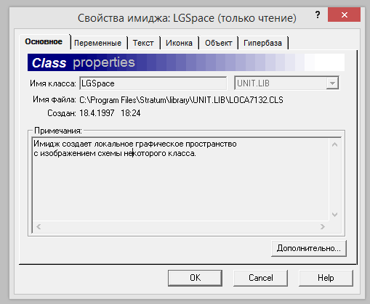

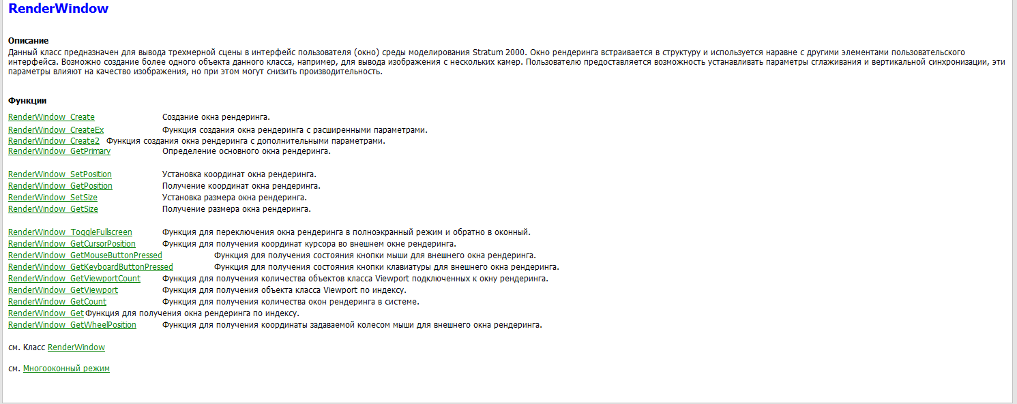

подробное описание

Управляет целевым окном отрисовки.

Замечания

Этот класс обрабатывает окно, в котором отображается содержимое сцены. Существует отношение "многие к одному" между экземплярами этого класса экземпляр системы рендеринга, которая управляет рендерингом сцены. В случае инструментов редактора уровней может быть более одного окна и т. д. Этот класс является абстрактным, так как могут быть различные реализации для различных оконных систем.

Экземпляры создаются и передаются системой визуализации, хотя клиентские программы могут получить ссылку на них из системы визуализации, если это необходимо для изменения размера или перемещения. Обратите внимание, что вы можете иметь несколько точек обзора в окне для таких эффектов, как зеркала заднего вида и виды "картинка в картинке" (см. видовой экран и камера).

Class representing a node in the scene graph.

Remarks

A SceneNode is a type of Node which is used to organise objects in a scene. It has the same hierarchical transformation properties of the generic Node class, but also adds the ability to attach world objects to the node, and stores hierarchical bounding volumes of the nodes in the tree. Child nodes are contained within the bounds of the parent, and so on down the tree, allowing for fast culling.

Класс, представляющий узел в графе сцены.

Замечания

В SceneNode тип узла, который используется для организации объектов в сцене. Он имеет те же свойства иерархического преобразования, что и класс универсального узла, но также добавляет возможность прикрепления объектов мира к узлу и сохраняет иерархические ограничивающие объемы узлов в дереве. Дочерние узлы содержатся в пределах родительского, и так далее вниз по дереву, что позволяет быстро отбраковки.

## Ресурсы

Есть следующие типы ресурсов:

.mesh

.material

.particle

.overlay

.scene

Рассмотрим .material:

material Land_OgreMax

{

receive_shadows on

technique Map#6

{

pass Map#7

{

ambient 0.0784314 0.909804 0.0352941 1

diffuse 0.0784314 0.909804 0.0352941 1

specular 0 0 0 1 10

texture_unit Map#8

{

texture_alias Map#8

texture grass2.jpg

filtering linear linear linear

colour_op modulate

scale 0.2 0.2

scroll 0 0

rotate 0

tex_address_mode wrap

}

}

}

}

Таким образом можно описать материал и включить его в проекте, указав название материала Land_OgreMax в имидже.

Также материал полностью можно создать через имидж.

Подробнее о материалах в разделе Материалы.

Другое дело частицы:

particle_system WaterDrop

{

material WaterDrop

particle_width 0.2

particle_height 0.2

cull_each true

quota 5000

billboard_type point

emitter Ellipsoid

{

height 1000

width 1000

inner_height 0.9

inner_width 0.9

emission_rate 500

direction 1, -1, 0

velocity 50

}

}

Имиджа для описания частиц нет, так что необходимо создавать файл с расширением. particle, а в имидже ParticleSystem указывать название системы частиц.

## Как создать ландшафт

как модифицировать и как перевести в необходимый формат

## Объекты

где взять и как портировать в нужный формт

# Глава №4 Создание имиджа

# Литература

1. ляля
2. ляляля

# Приложение

~~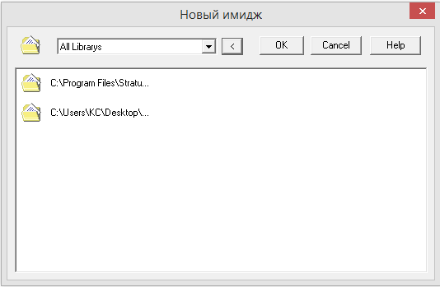~~//добавить описание и сюда

Рисунок 10

1. Имиджи берём по ссылкам
   1. 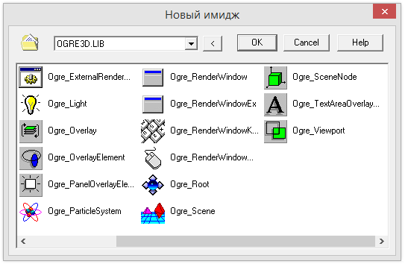Рис.22 – C:\ProgramFiles\Stratum\library\GRAPH3D.LIB\OGRE3D.LIB\

Рисунок 11

* 1. Рис.22 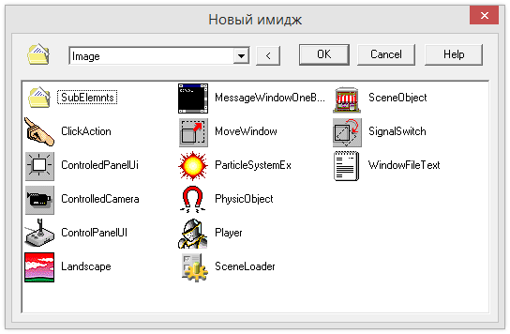(путь к каталогу поректа) – C:\Users\...\Проект\Image\

Рисунок 12

1. Программный код
   1. Файл «resource.cfg»

FileSystem=./

FileSystem=./3d_library/

Zip = ./OgreExtension/Resources/RadioButton.zip

Zip = ./OgreExtension/Resources/HorisontalSlider.zip

Zip = ./OgreExtension/Resources/VerticalSlider.zip

Zip = ./OgreExtension/Resources/CheckBox.zip

Zip = ./OgreExtension/Resources/Button.zip

Zip = ./OgreExtension/Resources/StandardPrimitives.zip

Zip = ./OgreExtension/Resources/Fonts.zip

Zip = ./OgreExtension/Resources/Colors.zip

* 1. Файл «resource.cfg» после добавления персонажа

FileSystem=./

FileSystem=./3d_library/

Zip = ./3d_library/Sinbad.zip

Zip = ./OgreExtension/Resources/RadioButton.zip

Zip = ./OgreExtension/Resources/HorisontalSlider.zip

Zip = ./OgreExtension/Resources/VerticalSlider.zip

Zip = ./OgreExtension/Resources/CheckBox.zip

Zip = ./OgreExtension/Resources/Button.zip

Zip = ./OgreExtension/Resources/StandardPrimitives.zip

Zip = ./OgreExtension/Resources/Fonts.zip

Zip = ./OgreExtension/Resources/Colors.zip

* 1. Файл «resource.cfg» после подключения фона

FileSystem=./

FileSystem=./3d_library/

FileSystem=./3d_library/skybox

Zip = ./3d_library/Sinbad.zip

Zip = ./OgreExtension/Resources/RadioButton.zip

Zip = ./OgreExtension/Resources/HorisontalSlider.zip

Zip = ./OgreExtension/Resources/VerticalSlider.zip

Zip = ./OgreExtension/Resources/CheckBox.zip

Zip = ./OgreExtension/Resources/Button.zip

Zip = ./OgreExtension/Resources/StandardPrimitives.zip

Zip = ./OgreExtension/Resources/Fonts.zip

Zip = ./OgreExtension/Resources/Colors.zip

* 1. Файл «resource.cfg» после подключения частиц

FileSystem=./

FileSystem=./3d_library/

FileSystem=./3d_library/skybox

FileSystem=./3d_library/precipitation

Zip = ./3d_library/Sinbad.zip

Zip = ./OgreExtension/Resources/RadioButton.zip

Zip = ./OgreExtension/Resources/HorisontalSlider.zip

Zip = ./OgreExtension/Resources/VerticalSlider.zip

Zip = ./OgreExtension/Resources/CheckBox.zip

Zip = ./OgreExtension/Resources/Button.zip

Zip = ./OgreExtension/Resources/StandardPrimitives.zip

Zip = ./OgreExtension/Resources/Fonts.zip

Zip = ./OgreExtension/Resources/Colors.zip

* 1. Файл «TropicalSunnyDay.material»

material TropicalSunnyDay

{

technique

{

pass

{

lighting off

depth_write off

texture_unit

{

cubic_texture TropicalSunnyDayBack.png TropicalSunnyDayFront.png TropicalSunnyDayLeft.png TropicalSunnyDayRight.png TropicalSunnyDayUP.png TropicalSunnyDayDown.png separateUV

tex_address_mode clamp

}

}

}

}

* 1. Файл «WaterDrop.particle»

//Дождь

particle_system WaterDrop

{

//Материал

material WaterDrop

//размеры частицы (ширина, высота соответственно)

particle_width 1

particle_height 1

//Убираем огр. рамку

cull_each true

//квота (число частиц в 1 цикле, чем меньше число, тем быстрее направление падения корректируется камерой, если имидж подключён к камере)

quota 5000

//Тип спрайта – точечный щит

billboard_type point

//Эммитер типа элипсоида

emitter Ellipsoid

{

//высота, ширина площади падения частиц соответственно

height 1000

width 1000

//

inner_height 0.9

inner_width 0.9

//частота эмиссии(насыщенность частиц в площади)

emission_rate 100

//Направление

direction 1, -1, 0

//Скорость падения частиц

velocity 100

}

}

* 1. Файл «WaterDrop.material» - один вид осадков

material WaterDrop

{

technique

{

pass

{

lighting on

scene_blend alpha_blend

depth_write off

diffuse vertexcolour

texture_unit

{

texture WaterDrop.png

//На место WaterDrop.png можно вставить название вашего изображения

tex_address_mode clamp

}

}

}

}

* 1. Файл «WaterDrop.material» - два вида осадков

material WaterDrop

{

technique

{

pass

{

lighting on

scene_blend alpha_blend

depth_write off

diffuse vertexcolour

texture_unit

{

texture WaterDrop.png

//На место WaterDrop.png можно вставить название вашего изображения

tex_address_mode clamp

}

}

}

}

material Grad

{

technique

{

pass

{

lighting on

scene_blend alpha_blend

depth_write off

diffuse vertexcolour

texture_unit

{

texture snowballs.jpg

//На место WaterDrop.png можно вставить название вашего изображения

tex_address_mode clamp

}

}

}

}

* 1. Файл «WaterDrop.particle» с двумя методами осадков

//Дождь

particle_system WaterDrop

{

material WaterDrop

particle_width 1

particle_height 1

cull_each true

//квота (число частиц в 1 цикле)

quota 5000

billboard_type point

emitter Ellipsoid

{

//высота, ширина площади падения частиц соответственно

height 1000

width 1000

inner_height 0.9

inner_width 0.9

//частота эмиссии(насыщенность частиц в площади)

emission_rate 1000

//Направление

direction -1, -1, 1

//Скорость падения частиц

velocity 200

}

}

//Град

particle_system Grad

{

material Grad

particle_width 0.7

particle_height 0.7

cull_each true

//квота (число частиц в 1 цикле)

quota 5000

billboard_type point

emitter Ellipsoid

{

//высота, ширина площади падения частиц соответственно

height 1000

width 1000

inner_height 0.9

inner_width 0.9

//частота эмиссии(насыщенность частиц в площади)

emission_rate 800

//Направление (,Y,)

direction 1, -1, -1

//Скорость падения частиц

velocity 200

}

}

* 1. лялялял
  2. ляляля

1. Виртуальные коды клавиш

|  |  |  |  |
| --- | --- | --- | --- |
| Код | Значение | Код | Значение |
| 01 | Left mouse button | 77 | M key |
| 02 | Right mouse button | 78 | N key |
| 03 | Used for control-break processing | 79 | O key |
| 04 | Middle mouse button (three-button mouse) | 80 | P key |
| 05-07 | Undefined | 81 | Q key |
| 08 | BACKSPACE key | 82 | R key |
| 09 | TAB key | 83 | S key |
| 10,11 | Undefined | 84 | T key |
| 12 | CLEAR key | 85 | U key |
| 13 | ENTER key | 86 | V key |
| 14,15 | Undefined | 87 | W key |
| 16 | SHIFT key | 88 | X key |
| 17 | CTRL key | 89 | Y key |
| 18 | ALT key | 90 | Z key |
| 19 | PAUSE key | 91-95 | Undefined |
| 20 | CAPS LOCK key | 96 | Numeric keypad 0 key |
| 21-25 | Reserved for Kanji systems | 97 | Numeric keypad 1 key |
| 26 | Undefined | 98 | Numeric keypad 2 key |
| 27 | ESC key | 99 | Numeric keypad 3 key |
| 28–31 | Reserved for Kanji systems | 100 | Numeric keypad 4 key |
| 32 | SPACEBAR | 101 | Numeric keypad 5 key |
| 33 | PAGE UP key | 102 | Numeric keypad 6 key |
| 34 | PAGE DOWN key | 103 | Numeric keypad 7 key |
| 35 | END key | 104 | Numeric keypad 8 key |
| 36 | HOME key | 105 | Numeric keypad 9 key |
| 37 | LEFT ARROW key | 106 | Multiply key |
| 38 | UP ARROW key | 107 | Add key |
| 39 | RIGHT ARROW key | 108 | Separator key |
| 40 | DOWN ARROW key | 109 | Subtract key |
| 41 | SELECT key | 110 | Decimal key |
| 42 | OEM specific | 111 | Divide key |
| 43 | EXECUTE key | 112 | F1 key |
| 44 | PRINT SCREEN key | 113 | F2 key |
| 45 | INS key | 114 | F3 key |
| 46 | DEL key | 115 | F4 key |
| 47 | HELP key | 116 | F5 key |
| 48 | 0 key | 117 | F6 key |
| 49 | 1 key | 118 | F7 key |
| 50 | 2 key | 119 | F8 key |
| 51 | 3 key | 120 | F9 key |
| 52 | 4 key | 121 | F10 key |
| 53 | 5 key | 122 | F11 key |
| 54 | 6 key | 123 | F12 key |
| 55 | 7 key | 124 | F13 key |
| 56 | 8 key | 125 | F14 key |
| 57 | 9 key | 126 | F15 key |
| 58–64 | Undefined | 127 | F16 key |
| 65 | A key | 128 | F17 key |
| 66 | B key | 129 | F18 key |
| 67 | C key | 130 | F19 key |
| 68 | D key | 131 | F20 key |
| 69 | E key | 132 | F21 key |
| 70 | F key | 133 | F22 key |
| 71 | G key | 134 | F23 key |
| 72 | H key | 135 | F24 key |
| 73 | I key | 136-143 | Unassigned |
| 74 | J key | 144 | NUM LOCK key |
| 75 | K key | 145 | SCROLL LOCK key |
| 76 | L key | 146-255 | Unassigned |

1. лялял
2. лялял
3. ляял

1. Путь к библиотеке с имиджем
2. Аэронавигационное направление ветра